Communiqué aux médias

****Près de 99 millions d’hectares cultivés en bio – le marché bio progresse à nouveau****

****La surface agricole biologique a augmenté de 2,5 millions d’hectares en 2023; le marché bio mondial a dépassé les 136 milliards d’euros****

**(Frick/Bonn, le 11 février 2025) En 2023, la surface agricole biologique a augmenté de 2,6 % pour atteindre 98,9 millions d’hectares, cultivés par 4,3 millions d’exploitations biologiques. Le commerce de détail d’aliments biologiques a également enregistré une hausse, dépassant la barre des 136 milliards d’euros. Les dernières statistiques ont été publiées dans la 26e édition de l’annuaire «The World of Organic Agriculture». Elles seront présentées par l’Institut de recherche de l’agriculture biologique FiBL et IFOAM – Organics International** le mardi **11 février 2025, de 17 h 00 à 18 h 00, lors du BIOFACH,** le salon pilote mondial des aliments bio, qui se tient à Nuremberg, Allemagne**.**

****La surface agricole biologique a augmenté de 2,5 millions d’hectares****

* + **Fin 2023, 98,9 millions d’hectares étaient cultivés en bio, soit une hausse de 2,6 % ou de 2,5 millions d’hectares par rapport à 2022.**
  + **L’Amérique latine a enregistré la plus forte croissance. La surface bio y a augmenté d’un million d’hectares, soit une croissance de 10,8 %, tandis que l’Afrique a connu la plus forte croissance relative (24 %).**
  + **L’Océanie restait en tête avec 53,2 millions d’hectares et représentait plus de la moitié de la** surface agricole biologique mondiale**. Venaient ensuite l’Europe avec 19,5 millions d’hectares et l’Amérique latine avec 10,3 millions d’hectares.**
  + **Par pays, c’est l’Australie qui arrivait en tête avec 53 millions d’hectares, suivie de l’Inde (4,5 millions d’hectares) et de l’Argentine (4 millions d’hectares).**

****Le Liechtenstein détenait la plus grande proportion de terres cultivées en bio****

* + **En 2023, 2,1 % de la surface agricole mondiale était cultivée en bio.**
  + **Le Liechtenstein arrivait en tête avec 44,6 %, suivi de l’Autriche (27,3 %) et de l’Uruguay (25,4 %).**
  + **Au total, dans 22 pays, plus de 10 % de la surface agricole était cultivée en bio.**

****Plus de 2 millions d’exploitations bio en Inde****

**En 2023, on a recensé 4,3 millions d’exploitations biologiques à travers le monde. L’Inde restait le pays totalisant le plus grand nombre d’exploitations bio (2,36 millions). Des augmentations remarquables ont été enregistrées au Vietnam, au Sri Lanka et au Burkina Faso.**

****Le marché bio mondial a continué sa progression; la Suisse affichait toujours la consommation par habitant·e la plus élevée****

* + **En 2023, le marché mondial des produits biologiques a atteint 136,4 milliards d’euros. C’est le marché européen qui a enregistré la plus forte croissance, et de nombreux pays se sont remis de l’évolution négative de 2022.**
  + **Le premier marché restait celui des États-Unis (59,0 milliards d’euros), devant l’Allemagne (16,1 milliards d’euros) et la Chine (12,6 milliards d’euros).**
  + **La Suisse a enregistré la plus forte consommation d’aliments biologiques par habitant·e (468 euros), tandis que le Danemark détenait la part de marché bio la plus élevée (11,8% de son marché alimentaire total).**
  + **L’augmentation de chiffre d’affaires la plus nette a été enregistrée en Estonie (+13,0 %) et aux Pays-Bas (+12,5 %). Les deux principaux marchés, les États-Unis et l’Allemagne, ont enregistré des taux de croissance respectifs de 3,4 et 5,0 %.**

****Le bio progresse dans le monde entier****

Les résultats de l’agriculture biologique s’avèrent toujours très prometteurs. En 2023, les surfaces cultivées, les marchés et le commerce international ont poursuivi leur progression, même si la croissance est restée modérée. L’Afrique s’est montrée particulièrement dynamique, avec une nette augmentation des surfaces bio, et certains marchés européens ont connu des taux de croissance à deux chiffres. Le marché bio s’est sensiblement redressé et les chiffres parlent d’eux-mêmes: l’importance de l’agriculture biologique ne cesse de croître.

Annuaire et collecte des données

L’annuaire est publié conjointement par le FiBL et IFOAM – Organics International, avec l’aimable soutien du Secrétariat d’État suisse à l’économie (SECO), du Fonds Coop pour le développement durable, de Bio Suisse et de NürnbergMesse, l’organisateur du salon BIOFACH. Les données collectées proviennent de 188 pays.

Plus d’informations

Contact

* + Helga Willer, Institut de recherche de l’agriculture biologique FiBL  
    Ackerstrasse 113, 5070 Frick, Suisse  
    Tél. +41 79 218 06 26   
    [helga.willer@fibl.org](mailto:helga.willer@fibl.org), [www.fibl.org](http://www.fibl.org)
  + Ravi R. Prasad, IFOAM – Organics International,   
    Charles-de-Gaulle-Strasse 5, 53113 Bonn, Allemagne  
    [r.prasad@ifoam.bio](mailto:r.prasad@ifoam.bio), [www.ifoam.bio](http://www.ifoam.bio)

Pour consulter ce communiqué aux médias sur Internet

Vous trouverez le présent communiqué aux médias et les infographies en ligne à l’adresse suivante: <https://www.fibl.org/fr/infotheque/medias.html>

Télécharger l’annuaire «The World of Organic Agriculture»

L’annuaire peut être téléchargé à l’adresse suivante: [https://shop.fibl.org](https://shop.fibl.org/) (no 1797).

Les graphiques et les infographies sont disponibles sur: <https://www.organic-world.net/yearbook/yearbook-2025.html>.

À propos du FiBL

L’Institut de recherche de l’agriculture biologique FiBL est l’un des principaux instituts mondiaux de recherche en agriculture biologique. Les points forts du FiBL sont la recherche interdisciplinaire, l’innovation en collaboration avec les agricultrices et agriculteurs et le secteur alimentaire ainsi que la rapidité du transfert de connaissances. Le groupe FiBL se compose actuellement du FiBL Suisse (fondé en 1973), du FiBL Allemagne (2001), du FiBL Autriche (2004), de l’ÖMKi (Institut hongrois de recherche en agriculture biologique, 2011), du FiBL France (2017) et du FiBL Europe (2017), qui représente les cinq instituts nationaux. Sur ses différents sites, le groupe compte au total quelque 400 collaboratrices et collaborateurs. [www.fibl.org](https://www.fibl.org/)

Événements au salon BIOFACH

«The World of Organic Agriculture – Latest Statistics»

Mardi 11 février 2025, de 17 h 00 à 18 h 00 (CET), salle Shanghai (NCC Ost), Forum Biofach, Congrès BIOFACH, NürnbergMesse  
La conférence se déroulera en anglais, avec interprétation simultanée en allemand.

* + Ravi Prasad, IFOAM – Organics International: présentation
  + Marco Kräuchi, Secrétariat d’État suisse à l’économie (SECO), Suisse
  + Helga Willer, Institut de recherche de l’agriculture biologique FiBL, Suisse
  + Gábor Figeczky, IFOAM – Organics International, Bonn, Allemagne
  + Amarjit Sahota, Ecovia Intelligence. Londres, Royaume-Uni

Plus d’informations: [https://biofach.fibl.org/biofach-alle/biofach-2025#c75786](https://biofach.fibl.org/biofach-alle/biofach-2025" \l "c75786)

«Global Organic Market»

Mercredi 12 février 2025, de 15 h 00 à 16 h 30 (CET), salle Saint-Pétersbourg (NCC Ost), Forum Biofach, Congrès BIOFACH, NürnbergMesse

* + Ravi R. Prasad, IFOAM – Organics International: présentation
  + Helga Willer, Institut de recherche de l’agriculture biologique FiBL, Suisse
  + Eduardo Cuoco, IFOAM Organics Europe, Belgique
  + Joanna Wierzbicka, IFOAM Organics Europe, Belgique
  + Thales Mendonça, Inter-Continental Network of Organic Farmer Organisations (INOFO)
  + Tom Chapman, Organic Trade Association, États-Unis
  + Tia Loftsgard, Canada Organic Trade Association, Canada
  + Josefine Pettersen, Australian Organic Limited, Australie
  + Youting Zhang, Organic and Beyond Corporation, Chine

Plus d’informations: [https://biofach.fibl.org/biofach-alle/biofach-2025#c75776](https://biofach.fibl.org/biofach-alle/biofach-2025" \l "c75776)

L’annuaire «The World of Organic Agriculture»

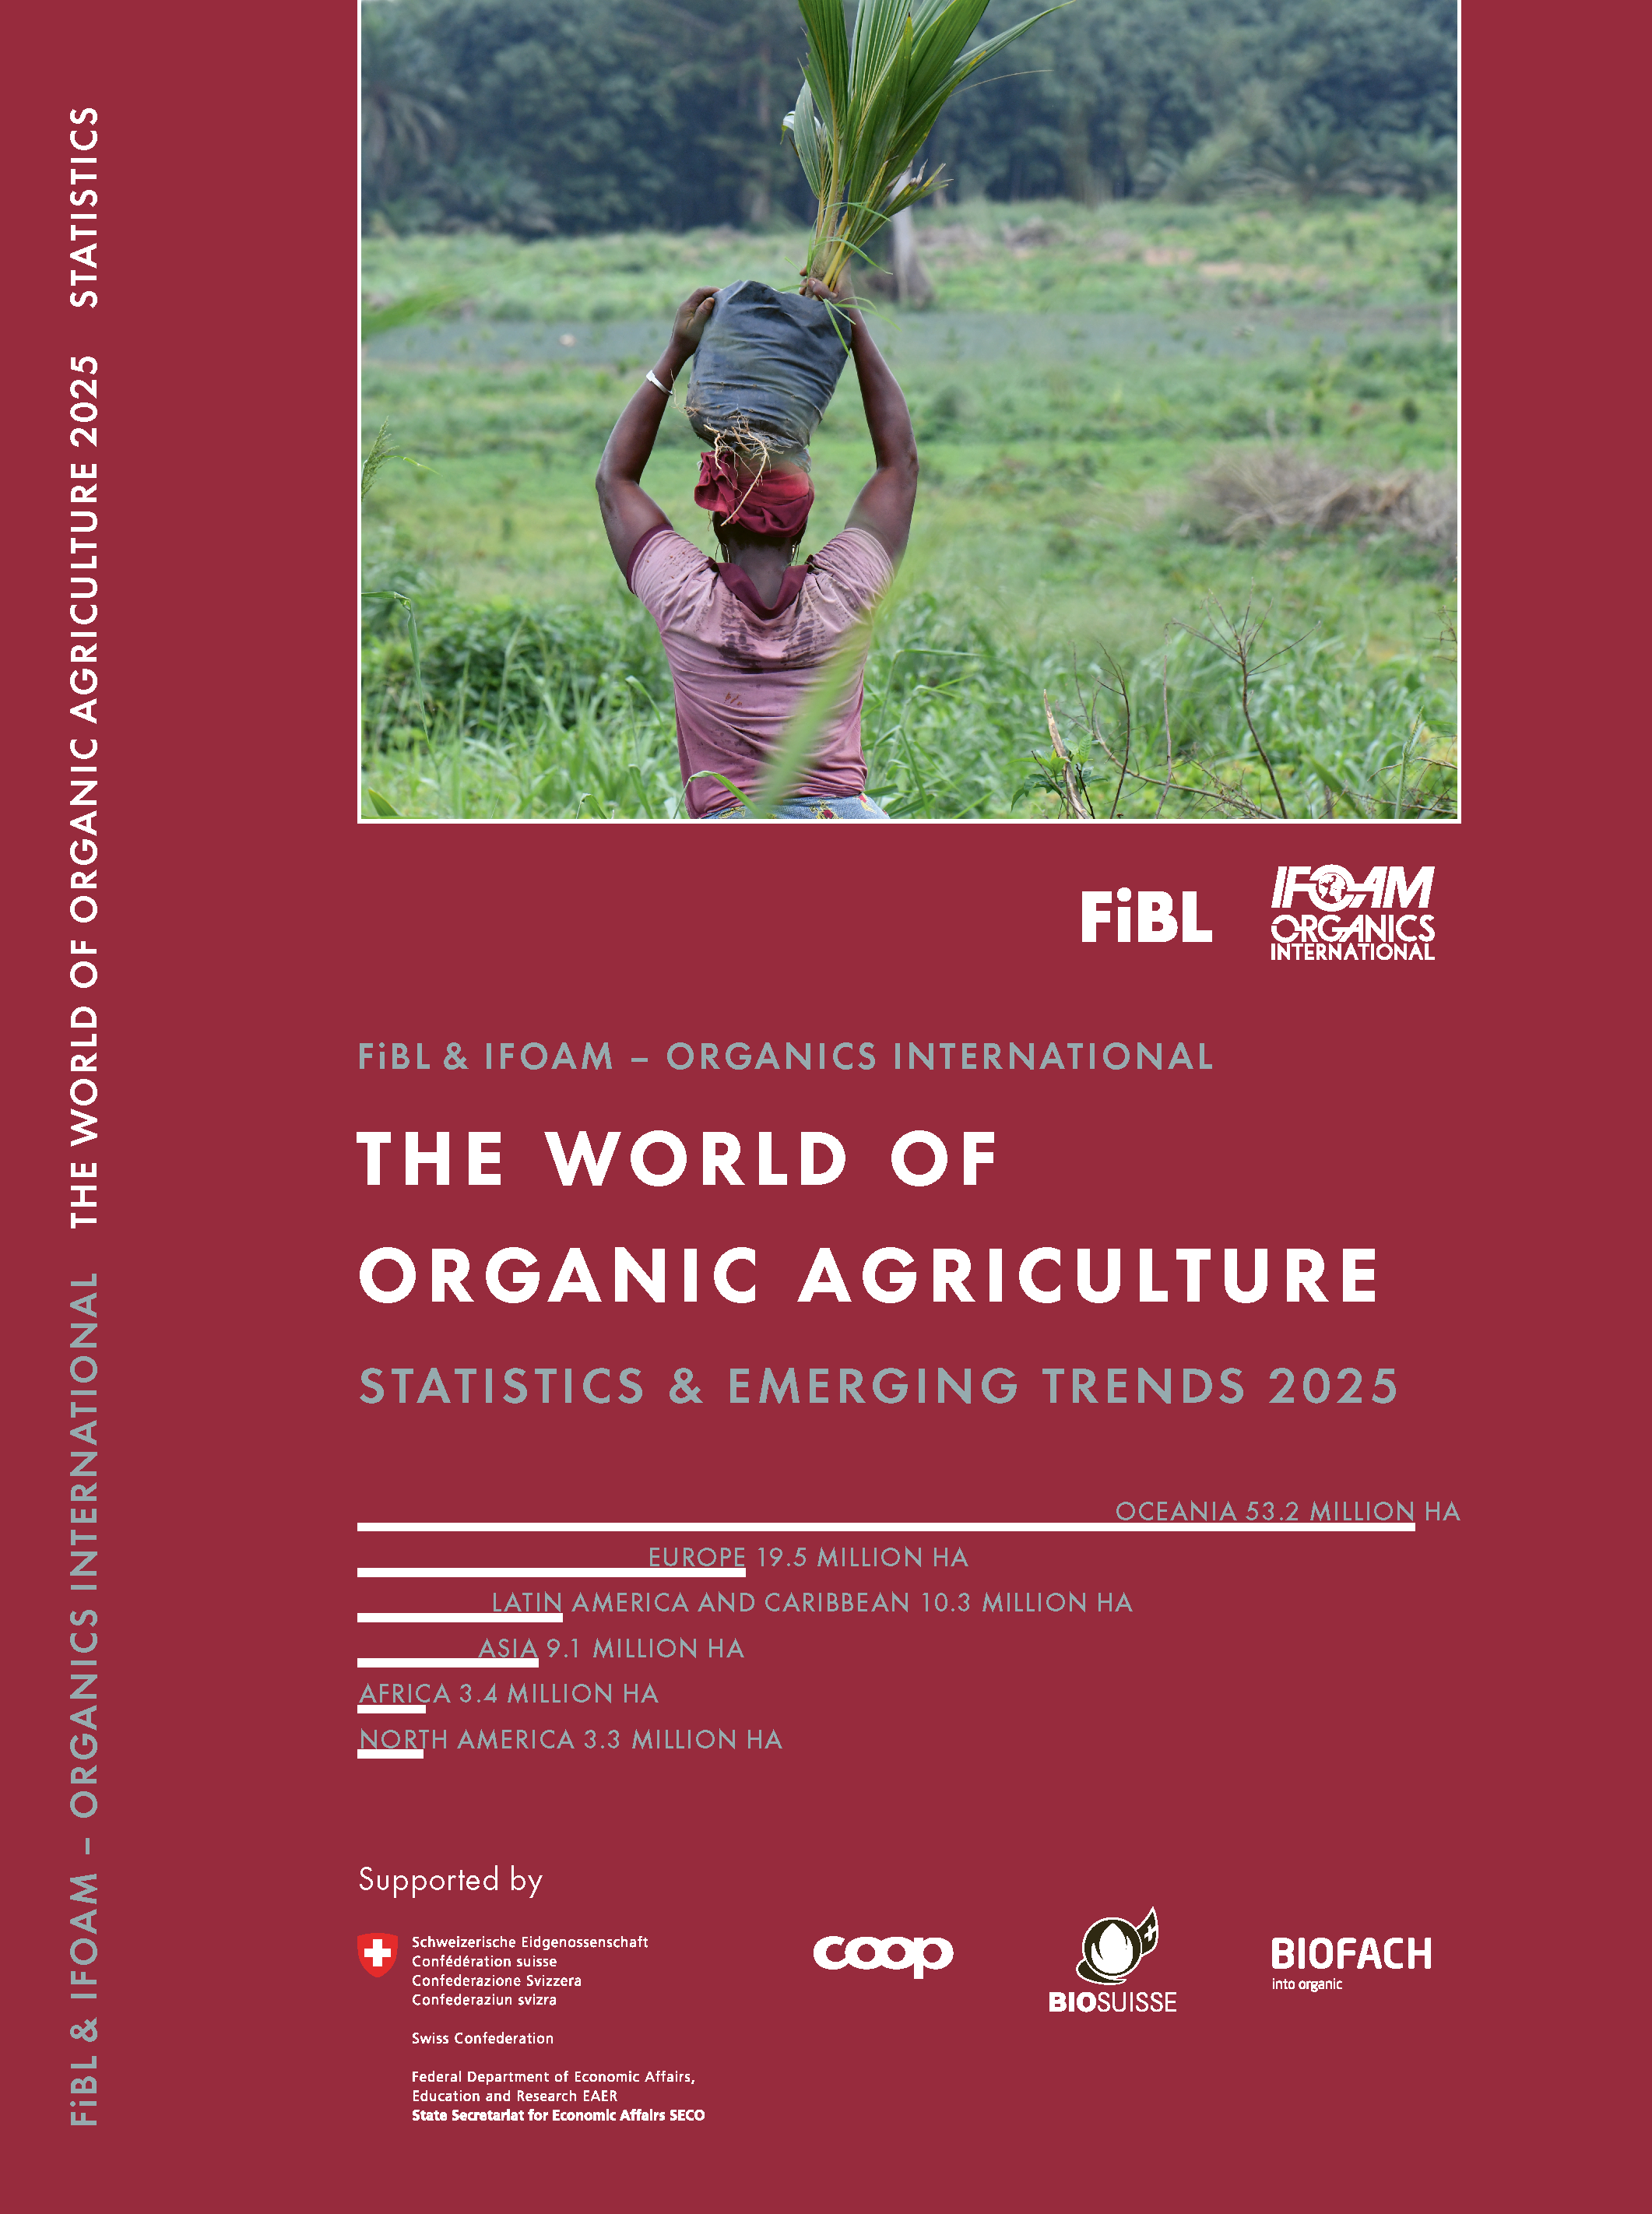L’annuaire «The World of Organic Agriculture – Statistics and Emerging Trends 2025» (350 pages, en anglais) présente les résultats de l’enquête annuelle sur l’agriculture biologique dans le monde et comporte de nombreux tableaux, graphiques, cartes et infographies. En outre, il contient des rapports sur le secteur du bio rédigés par des expert·es ainsi que des informations sur les nouvelles tendances dans toutes les régions du monde et dans des pays sélectionnés. Par ailleurs, la publication fournit des informations générales sur les législations, les mesures politiques et le marché mondial des aliments biologiques.

Pour obtenir plus d’informations ou télécharger l’annuaire: [www.organic-world.net/yearbook/yearbook-2025.html](http://www.organic-world.net/yearbook/yearbook-2025.html)

Collecte des données

Les données sur l’agriculture biologique sont collectées chaque année par l’Institut de recherche de l’agriculture biologique FiBL, en collaboration avec de nombreux partenaires du monde entier. Les résultats sont publiés conjointement avec IFOAM – Organics International. Ces activités sont réalisées avec l’aimable soutien du Secrétariat d’État suisse à l’économie (SECO), du Fonds Coop pour le développement durable, de Bio Suisse et de NürnbergMesse, l’organisateur du salon BIOFACH.

Référence du livre

Willer, Helga, Jan Trávníček et Bernhard Schlatter (Éds.) (2025): The World of Organic Agriculture. Statistics and Emerging Trends 2025. Institut de recherche de l’agriculture biologique FiBL, Frick, et IFOAM – Organics International, Bonn. [www.organic-world.net/yearbook/yearbook-2025.html](http://www.organic-world.net/yearbook/yearbook-2025.html)

Télécharger l’annuaire

L’étude peut être téléchargée depuis la boutique en ligne du FiBL (no 1797).

Base de données en ligne et infographies interactives

Les données sont disponibles en ligne à l’adresse suivante: <https://statistics.fibl.org>

Agriculture biologique: chiffres clés et pays en tête de classement

| **Indicateur** | **Monde** | **Pays en tête de classement** |
| --- | --- | --- |
| **Pays pratiquant l’agriculture biologique** | 2023: 188 pays |  |
| **Surface agricole biologique** | 2023: 98,9 millions d’hectares  (2000: 15 millions d’hectares) | Australie (53,0 millions d’hectares) Inde (4,5 millions d’hectares) Argentine (4,0 millions d’hectares) |
| **Part de la surface agricole biologique** | 2023: 2,1 % | Liechtenstein (44,6 %) Autriche (27,3 %) Uruguay (25,4 %) |
| **Augmentation de la surface agricole biologique 2022-2023** | 2,5 millions d’hectares; +2,6 % | Uruguay: 831 287 hectares (+30,3 %),  Chine: 522 267 hectares (+18,0 %) Espagne: 316 550 hectares (+11,8 %) |
| **Surfaces de cueillette sauvage** | 2023: 30,2 millions d’hectares (1999: 4,1 millions d’hectares) | Finlande (6,9 millions d’hectares) Chine (2,9 millions d’hectares) Inde (2,9 millions d’hectares) |
| **Nombre d’exploitations biologiques** | 2023: 4,3 millions d’exploitations bio (1999: 200 000 exploitations bio) | Inde (2 358 267 exploitations bio) Ouganda (404 246 exploitations bio) Éthiopie (121 552 exploitations bio) |
| **Marché bio** | 2023: 136,4 milliards d’euros (2000: 15,1 milliards d’euros) | États-Unis (59,0 milliards d’euros) Allemagne (16,1 milliards d’euros) Chine (12,6 milliards d’euros) |
| **Consommation par habitant·e** | 2023: 17 euros | Suisse (468 euros)  Danemark (362 euros) Autriche (292 euros) |
| **Nombre de pays ayant une réglementation bio (2022)** | 75 (entièrement mise en œuvre);  14 (en cours de projet) |  |
| **Nombre d’organisations membres d’IFOAM – Organics International** | 2023: 857 membres | Allemagne: 87 membres Inde: 58 membres Chine: 54 membres États-Unis: 53 membres Italie: 32 membres |

Source: enquête du FiBL de 2025

Infographie

